2022年5月 | 项目管理技术 |  |  |  |  |  |  |  | 7
第20卷第5期 | PＲOJECT MANAGEMENT TECHNOLOGY
湿陷性黄土地区地铁盾构施工风险的系统动力学分析 |  |  |  |  |  |  |  |  | *
韦海民 |  | 1 | 王旭 | 1 | 贺广学 |  | 2
( 1. 西安建筑科技大学管理学院，陕西 |  |  |  |  |  | 西安 |  | 710055;
2. 陕西省水利电力勘测设计研究院，陕西 |  |  |  |  |  | 西安 |  | 710011)
摘要: 全面分析湿陷性黄土地区地铁盾构施工风险因素，将其划分为人员风险、管理风险、环境风险、材料/设备风险。使用Vensim PLE 软件绘制风险因果回路图，分析各风险因素之间的因果关系; 使用熵权法确定各风险因素的权重，结合软件构建施工风险的系统动力学( System Dynamics，SD) 模型，确定风险因素之间的SD 方程。仿真结果表明，环境子系统对施工风险的影响最大，人员、管理子系统的影响次之，材料/设备的影响最小。基于此，提出相关对策建议，为该地区施工危险事故预防提供参考。
关键词: 施工风险; 湿陷性黄土; 地铁盾构; 熵权法; 系统动力学
0 | 引言 |  | 性。刘尚各等［4］针对公路隧道建立了风险指标体  系，以熵权理论结合云模型理论建立施工风险评  价的改进云模型，与常规方法的评价结果一致，  丰富了施工风险评价的方法理论。江新等［5］结合
地铁盾构施工过程中往往面临地质条件较
差、地下管线复杂、邻近建( 构) |  | 筑物妨碍等诸

多风险，且各风险因素之间相互影响、作用机理复杂。我国西北地区的土质多属于湿陷性黄土，土质具有水敏性、结构性、欠压密性等特点，因此在此区域施工存在区别于在其他普通地质条件下施工的安全风险，更易引发安全事故。于海莹等［1］对我国近年来发生的多起地铁施工安全事故进行了统计分析，结果表明盾构法是导致安全事故多发的工法。因此，研究地铁盾构施工风险对于加强地铁施工安全管理具有重要意义。
国内外很多学者对地铁施工阶段的安全问题展开了研究。Wu 等［2］通过三维数字模拟分析了多种因素对隧道稳定性的影响，提出了基于FAHP-灰色关联度-理想解法的隧道稳定性评价模型，为 ［3］保障隧道安全施工提供了一种新方法。Hyun 等
通过对有经验的盾构设备施工人员进行访谈调查并收集施工过程中潜在的风险因素，将风险因素分为环境、设计、技术和管理4 类，考虑风险的概率及影响，结合故障树分析法和层次分析法，通过某地铁施工项目实例验证了该模型的可行
* 基金项目: 陕西省社会科学基金项目( 2017S012) 。

SD 和BP 神经网络与MIV 算法，构建了地铁隧道施工风险的系统动力学模型，并对某地铁项目进行了评价。柴国荣等［6］基于施工进度的角度，构建了地铁施工项目安全评估的SD 模型，通过对影响进度的三个关键因素进行调整，提出了减少施工安全事故发生的有效方式。杨宝怀等［7］将肯特指数法应用于地铁施工风险评估，通过对其进行改进构建风险评估模型，并以北京地铁某标段项目为例验证了该模型具有较强的指导性。
目前，学者们大多把地铁施工风险看作静止状态，在进行风险评价时忽略了各风险因素之间的相互影响，对地铁施工安全缺乏系统性的研究，较少关注各风险因素之间的层次性和相关性。特别是在地质条件复杂或施工周期较长的情况下，难以对施工风险进行动态反馈分析。基于此，本文结合特殊的地质条件，在构建湿陷性黄土地区地铁施工安全风险因素指标体系的基础上，选用Vensim PLE 软件构建系统动力学模型，确定风险因素的因果回路图，梳理出影响地铁施

8 | 项目管理技术 |  | 2022年第20卷第5期
工阶段的主要风险因素，并提出应对策略，为该 |  | 并、修改，最终得到的地铁盾构施工安全风险因
地区地铁施工危险事故预防提供参考。 | 素见表1。
表1 |  |  | 地铁盾构施工安全风险因素

1湿陷性黄土地区地铁盾构施工风险因素分析
工程项目施工风险管理一般包括施工准备阶段的风险管理和施工过程中的风险管理［8］，本文主要分析地铁盾构施工过程中的风险。
1. 1 风险因素识别
风险识别方法一般包括文献分析法和实践经验法［8］，以下从理论研究、文献研究、案例研究三个层面结合湿陷性黄土的特有性质对风险进行识别。
理论研究。海因里希于1931 年提出了( 1)
“事故因果连锁理论”［9］，认为人的不安全行为、物的不安全状态仅是事故发生的前提。博得的“现代事故因果连锁论”指出，物的不安全状态、人的不安全行为仅是表层次的原因，其根本原因是管理不当。
文献研究。杨仙等［10-12］将地铁盾构施( 2)
工风险划分为地质条件、邻近建( 构) 筑物、施工设备、施工技术、施工质量、不可抗力因素、勘察设计、施工人员的操作经验及身心素质、地下水位等。
案例研究。王䶮［13］对2003—2016 年的( 3)
121 起地铁施工事故进行了分析，其中隧道坍塌、高处坠落、物体打击造成的事故最多，分别为49起、19 起、14 起，占事故总数的67. 77% 。从造成事故的风险源来看，管理不当是造成安全事故的主要原因，占比达40. 51% ; 其次是施工人员

一级风险因素 | 二级风险因素
人员风险Ｒ1 | 驾驶人员技能水平Ｒ11
 | 驾驶人员心理素质Ｒ12
 | 安全管理人员管理能力Ｒ13
 | 连续作业时间Ｒ14
 | 作业人员安全素质Ｒ15
环境风险Ｒ2 | 黄土湿陷性程度Ｒ21
 | 地下水位Ｒ22
 | 邻近建( 构) 筑物Ｒ23
 | 作业空间适宜性Ｒ24
 | 隧道内温湿度Ｒ25
 | 隧道内空气质量Ｒ26
 | 施工现场及周边交通情况Ｒ27
材料/设备风险Ｒ3 | 盾构设备选型合理性Ｒ31
 | 设备结构构件可靠性Ｒ32
 | 设备功能构件可靠性Ｒ33
 | 辅助配套设备完备性Ｒ34
 | 设备维修保养情况Ｒ35
 | 材料搬运及储存Ｒ36
 | 材料质量Ｒ37
管理风险Ｒ4 | 安全管理制度完善性Ｒ41
 | 人员岗前教育培训情况Ｒ42
 | 安全监督与隐患排查情况Ｒ43
 | 技术交底落实程度Ｒ44
 | 施工进度合理性Ｒ45
 | 组织结构健全性Ｒ46

2 | 湿陷性黄土地区地铁盾构施工风险
SD 模型构建

违章作业，占比达27. 85% 。这也印证了博得的 2. 1 系统动力学应用的可行性及解决问题的步骤
理论，管理不当是危险事故发生的根本原因。 系统动力学是一种基于系统理论的定量与定
1. 2 风险因素分类 性分析相结合的方法，使用Vensim PLE 软件可

《生产过程危险和有害因素分类与代码》将导致安全事故发生的风险因素划分为人、物、环境、管理四大类。
本文通过梳理上述参考文献及相关地铁建设规范指南［1-7，9-13］，参考专家学者及相关地铁施工

以将各种变量联系起来，动态分析各变量之间的相互作用，在因果回路图的基础上构建流图进行计算机仿真实验，预测各个变量的发展趋势，有效处理系统内部复杂的多重反馈、高阶次、非线性等问题。该方法已广泛应用于政治、经济等

管理人员的建议，对有歧义的风险因素进行合领域。

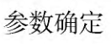
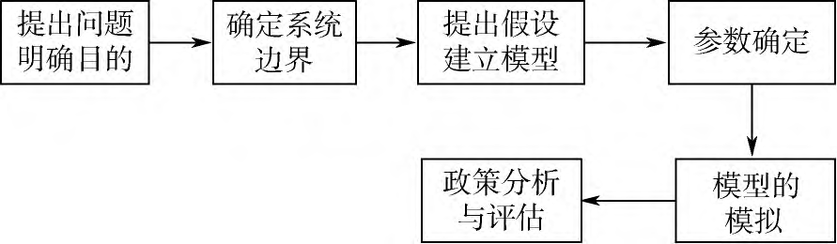
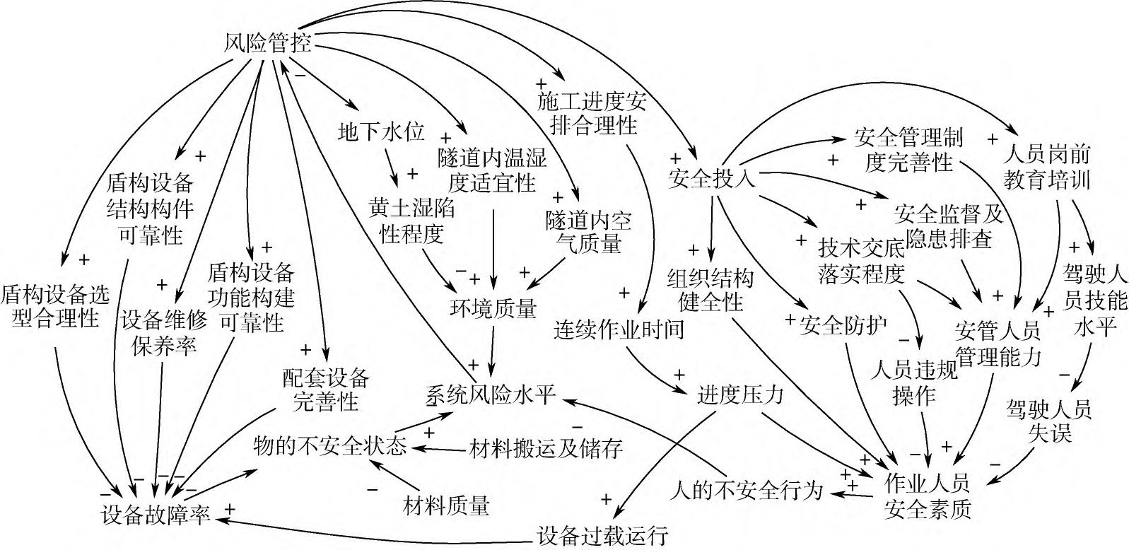
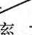

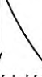

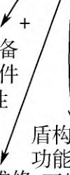
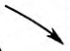
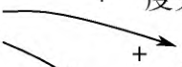
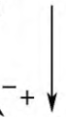
2022年第20卷第5期 | 韦海民等 | 湿陷性黄土地区地铁盾构施工风险的系统动力学分析 |  |  | 9
地铁盾构施工过程开放且复杂，影响系统安全 |  |  | 2. 3 | 构建地铁盾构施工风险演化因果回路图

的风险因素众多。随着项目的推进，风险以及各风险因素之间的相互作用也在不断变化，当风险耦合积聚的能量突破系统的风险阈值时，必然会发生安全事故，给系统安全带来威胁和隐患。各风险因素之间的复杂性与传播性可以用系统动力学中流图和因果回路图的形式表达，进而研究系统形态的变化。图1 为应用SD 模型解决问题的步骤。

地铁盾构施工过程中的各类风险因素具有动态性和复杂性等特点，体现为当系统中的多个风险进行传导时，风险之间相互耦合可能会导致风险急剧扩大或者产生新的风险，进而扩大负面影响范围，危及整个系统的安全。
事故致因理论指出，安全事故是多种因素共同作用的结果，其演化过程呈现动态性和复杂性

的特点，可以用Vensim PLE 软件中的因果回路图体现，如图2 所示。
在因果回路图中，以“系统风险水平”为工
2. 2 |  |  |  |  |  | 作变量，通过软件分析该变量共有正反馈4 条、
 |  |  |  |  |  | 负反馈14 条。当地铁施工风险水平较高时，可以
 | 图1 | 应用SD 模型解决问题的步骤 |  |  |  | 通过发挥负反馈回路的调节作用进而降低风险。
 | 模型假定与系统边界的确定 |  |  |  |  | 以“系统风险水平”的某一负反馈回路为例: 系

随着地铁盾构施工的不断推进，风险系统呈现动态性、复杂性特点，本文将人-环境-材料/设备-管理视为一个整体，提出以下假设。
H1: 将人员风险、环境风险、材料/设备风险、管理风险视为系统内部的内生变量，将其他因素均视为外生变量不予考虑。

统风险水平↑→风险管控↑→安全投入↑→安全防护↑→作业人员素质↑→人的不安全行为↓→系统风险水平↓( －) 。因此，随着施工进度的推进，项目管理人员应重点关注系统风险水平负反馈回路中的各个变量，有效利用负反馈回路的调节作用降低系统的风险水平和事故发生的概率。

H2: 安全管理人员虽然对风险具有一定的管 2. 4 构建地铁盾构施工风险系统动力学流图
控能力，但不能完全消除风险所产生的不利 图2 仅能反映风险因素之间的传递路径和影
影响。响关系，无法定量描述系统内部变量随时间的积

H3: 从施工过程的角度出发，只考虑盾构设备施工过程对盾构施工风险系统的影响，不考虑其进出场、安拆阶段的风险。

累变化情况。在图2 的基础上，进一步确定状态变量、速率变量、辅助变量，构建地铁盾构施工风险系统动力学流图，如图3 所示。

 |  | 图2 | 地铁盾构施工风险演化因果回路图

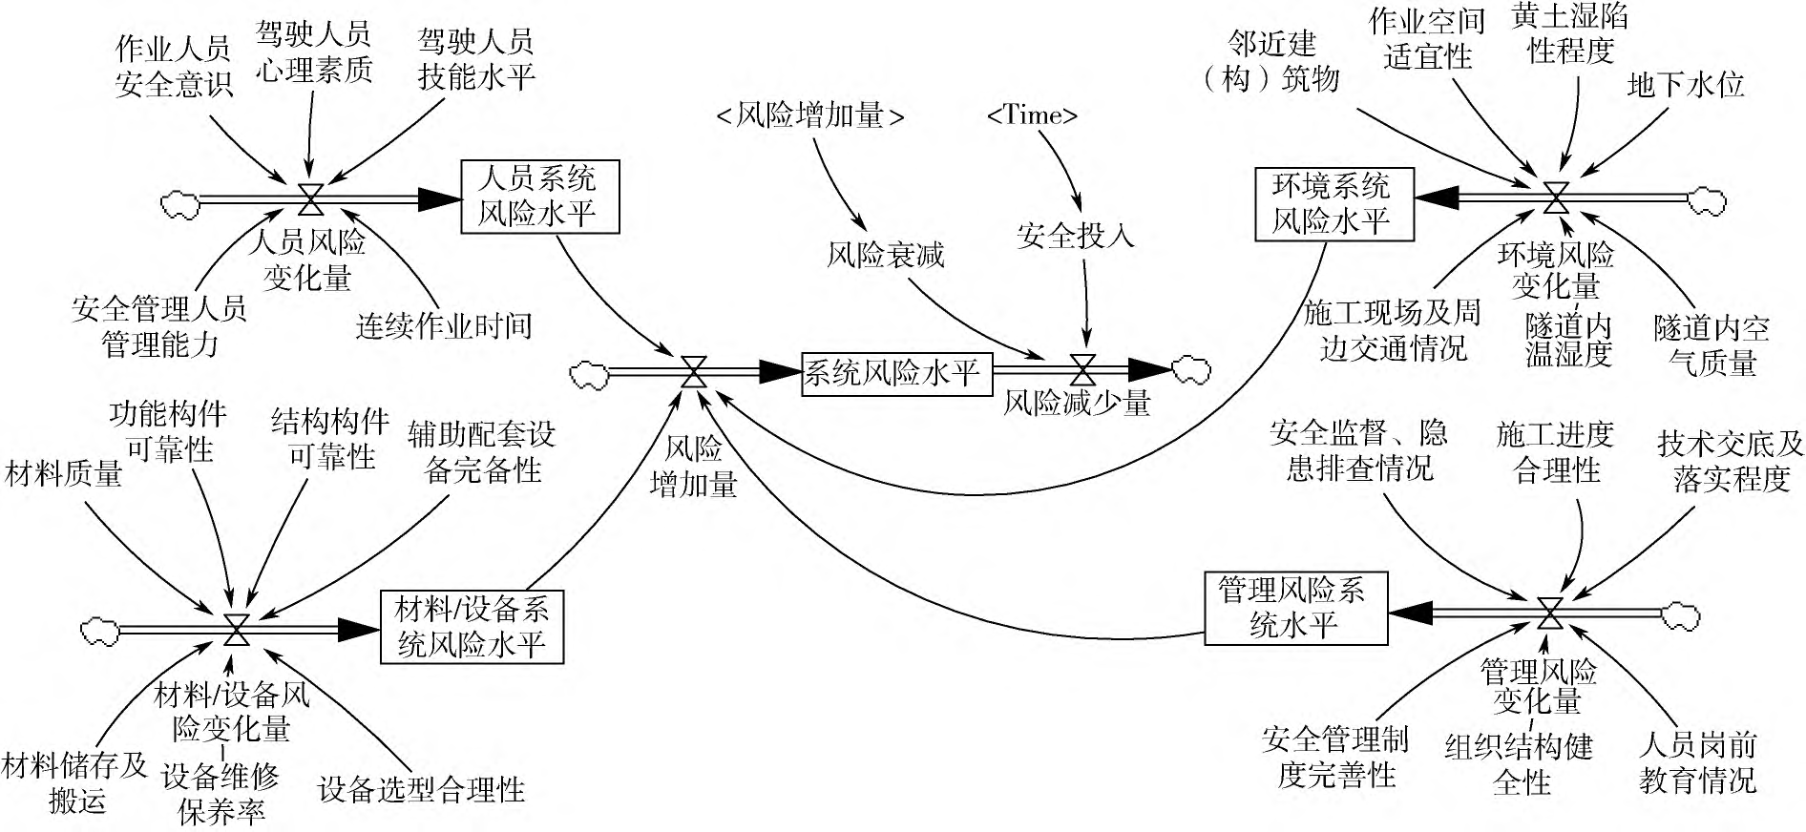
10 |  | 项目管理技术 | 2022年第20卷第5期
 | 图3 | 地铁盾构施工风险系统动力学流图

2. 5 | 确定风险指标权重 | ( 续)

可以根据图3 确定边界因素，如材料质量、驾驶人员技能水平、作业人员安全意识等，邀请项目管理人员结合现场施工情况给出变量赋值。表1 中的25 个风险因素难以用定量的数值表示，只能用“风险大” 或“风险小” 等类似的语言进行定性描述。
本文采用熵权法确定各风险因素的熵权重，首先采用李克特5 分量表表达风险的等级，每个评价等级对应不同的风险等级，现将5 等级标度设置如下: Ｒ= { Ｒ1，Ｒ2，Ｒ3，Ｒ4，Ｒ5 } = { 风险低，风险较低，风险一般，风险较高，风险高} = { ［0，0. 3］，［0. 3，0. 5］，［0. 5，0. 65］，［0. 65，0. 8］，［0. 8，1］} 。邀请7 名专家对表1 中的25 个风险因素采用李克特5 分量表给边界因素打分得到原始矩阵，之后再进行标准化、规范化处理，最终计算得到各级风险影响因素的权重，见表2。
表2 各级风险因素的权重
一级风险因素 | 权重 | 二级风险因素 | 权重
Ｒ1 | 0. 251 3 | Ｒ11 | 0. 334 3
 |  | Ｒ12 | 0. 219 1
 |  | Ｒ13 | 0. 124 3
 |  | Ｒ14 | 0. 122 7
 |  | Ｒ15 | 0. 199 6

一级风险因素 | 权重 | 二级风险因素 | 权重
Ｒ2 | 0. 286 3 | Ｒ21 | 0. 209 7
 |  | Ｒ22 | 0. 169 2
 |  | Ｒ23 | 0. 109 0
 |  | Ｒ24 | 0. 110 0
 |  | Ｒ25 | 0. 134 1
 |  | Ｒ26 | 0. 150 8
 |  | Ｒ27 | 0. 117 2
Ｒ3 | 0. 216 2 | Ｒ31 | 0. 151 5
 |  | Ｒ32 | 0. 139 7
 |  | Ｒ33 | 0. 122 2
 |  | Ｒ34 | 0. 138 5
 |  | Ｒ35 | 0. 135 5
 |  | Ｒ36 | 0. 146 8
 |  | Ｒ37 | 0. 165 8
Ｒ4 | 0. 246 2 | Ｒ41 | 0. 175 5
 |  | Ｒ42 | 0. 235 5
 |  | Ｒ43 | 0. 160 9
 |  | Ｒ44 | 0. 132 3
 |  | Ｒ45 | 0. 130 5
 |  | Ｒ46 | 0. 165 3

2. 6 | 建立SD 方程
基于熵权法确定的湿陷性黄土地区地铁盾构施工风险因素的权重值，结合系统动力学流图，构建湿陷性黄土地区地铁盾构施工风险的主要SD 方程，具体见表3。

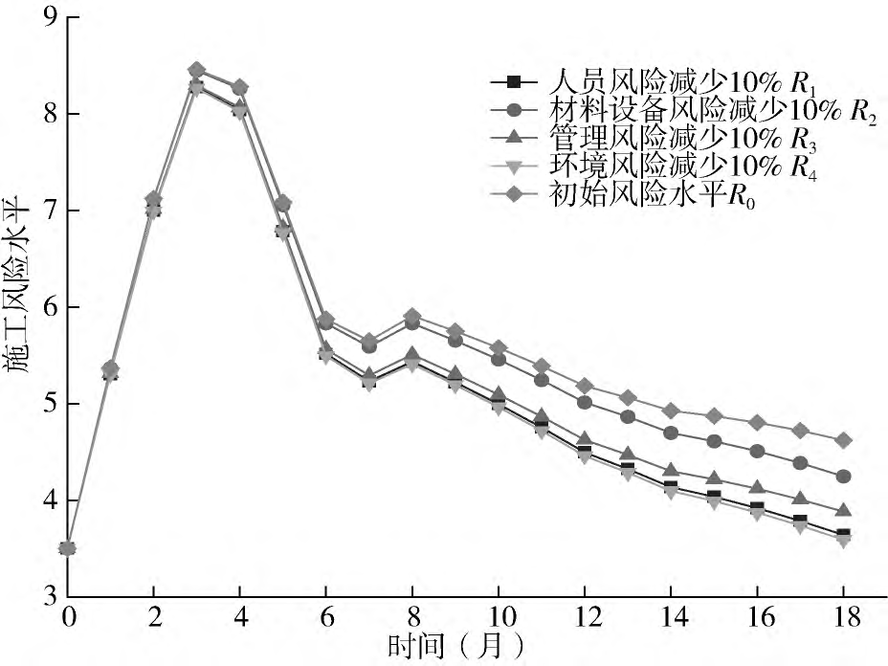
2022年第20卷第5期 |  | 韦海民等 | 湿陷性黄土地区地铁盾构施工风险的系统动力学分析 |  | 11
表3 | 湿陷性黄土地区地铁盾构施工风险的主要SD 方程 |  |  | 在对模型进行有效性检验、调试之后运行，

变量名称 | 类型 | SD 方程
人员风险变化量 | 速率 | 0. 334 3 × 驾驶人员技能水平+ 0. 219 1 × 驾驶人员心理素质+ 0. 124 3 安全管理人员管理能力+ 0. 122 7 × 连续作业时间+ 0. 199 6 × 作业人员安全意识
环境风险变化量 | 速率 | 0. 209 7 × 黄土湿陷性程度+ 0. 169 2 × 地下水位+ 0. 109 0 × 邻近建( 构)筑+ 0. 110 0 × 作业空间限制+ 0. 134 1 × 作业空间内温湿度+ 0. 150 8 × 作业空间空气质量+ 0. 117 2 × 施工现场及周边交通
管理风险变化量 | 速率 | 0. 175 5 × 安全管理制度+ 0. 235 5 × 人员岗前教育培训+ 0. 160 9 × 安全监督及隐患排查+ 0. 132 3 × 技术交底+ 0. 130 5 × 施工进度+ 0. 165 3 × 管理机构
材料/设备风险变化量 | 速率 | 0. 151 5 × 设备选型+ 0. 139 7 × 设备结构构件+ 0. 122 2 设备功能构建+ 0. 138 5 辅助配套设备+ 0. 135 5 × 设备维修保养+ 0. 146 8 × 材料储存及搬运+ 0. 165 8 × 材料质量
系统风险增加量 | 速率 | 0. 251 3 × 人员系统风险+ 0. 286 3 × 环境系统风险+ 0. 216 2 × 材料/设备风险+ 0. 246 2 × 管理风险
系统风险减少量 | 速率 | 风险减少量= 风险衰减+ 安全投入
系统风险水平 | 状态 | INTEG ( 系统风险增加量－系统风险减少量)

3 | 湿陷性黄土地区地铁盾构施工风险
的系统动力学仿真分析
3. 1 实证分析
以某市地铁隧道一期施工项目为例，施工地质条件为湿陷性黄土，周围交通便利，人员活动频繁。邀请项目负责人、施工项目管理人员及专家专家学者使用德尔菲法，根据项目的相关资料对边界因素进行打分。这里参考帅珍珍等［14］为确保风险因素的一致性，将边界因素边界因素均转换为极大型指标的做法，赋值介于0 ～5，采用公式Xij = ( a +4m + b) 计算专家打分，取边界因素的值作为每个专家打分的平均值，即Xi = 1/7Xij。将上述确定的风险因素边界值及SD 方程输入湿陷性黄土地铁盾构施工风险模型，设置模型的初始值为1、终止值为18，步长设置为1。

得到的施工风险演化图如图4 所示。需要注意的是，施工风险值为无量纲值，在此反映施工过程中风险的演化趋势。
图4 施工风险演化图
图4 表明，在地铁施工过程中，Ｒ0 曲线整体呈现出先上升后下降的趋势，符合施工项目安全管理的实际情况，证明模型中设置的参数准确。在1 ～3 月项目初期，施工风险呈现迅速上升的趋势，这是由于施工环境复杂、项目施工人员对于地质条件等不熟悉、安全投入及风险管控存在一定的滞后性等因素导致的。随着施工进度的推移，安全投入逐渐增加，施工人员对周围环境逐渐了解，对于人员的安全培训教育、隐患排查与监管力度进一步加强，相比1 ～3 月风险有所下降，在第18 个月风险水平恢复原始水平。
3. 2 施工风险的系统动力学仿真分析
本文选取人员、环境、材料/设备、管理4个风险子系统作为变量，分析各个子系统的变化对地铁盾构施工风险系统的影响。在保持地铁盾构施工其余风险子系统不变的情况下依次将各子系统的风险值降低10% ，观察其对系统风险的影
响，具体模拟值如图4 所示。Ｒ0表示初始风险水
平; Ｒ1表示人员风险减少10% ，其余子系统风险
水平不变; Ｒ2 表示材料/设备风险减少10% ，其余子系统风险水平不变; Ｒ3 表示管理风险减少10% ，其余子系统风险水平不变; Ｒ4 表示环境风险减少10% ，其余子系统风险水平不变。根据仿

12 | 项目管理技术 | 2022年第20卷第5期

真模拟的结果计算Ｒ0 曲线的施工风险平均值为5. 69，Ｒ1、Ｒ2、Ｒ3、Ｒ4的施工风险平均值分别为5. 17、5. 56、5. 27、5. 15。用Ｒ0情况下的施工风险平均值减去Ｒ1、Ｒ2、Ｒ3、Ｒ4情况下的施工风险平均值再除以Ｒ0 的值，得到的结果为0. 090、0. 022 9、0. 073、0. 095。可见，当每个子系统的风险减少10% 时，环境风险和人员风险对系统风险的影响最大，管理风险和材料/设备风险对系统风险的影响次之。这是由于此地区地下管线复

技能水平对系统安全的影响较大，应在上岗前仔细检查驾驶人员的技能水平、上岗证书及各种手续; 驾驶人员应身心健康，无不良嗜好; 地下施工环境较差，驾驶人员应合理安排休息时间，连续工作应为4 小时，超过4 小时应实行换班制度; 对施工作业人员定期开展安全教育培训，提高其安全意识，加大专项施工方案的监督力度，落实技术交底等工作，合理安排施工进度，严格控制材料质量等。

杂、施工地质条件较差、黄土的湿陷性程度大等 | 4 | 结语
加剧了施工过程中产生的不均匀沉降。施工作业
环境的不适宜在一定程度上影响作业人员的生理
和心理状态，加大了安全管理的难度。 本文主要研究结论如下:
现对风险系统中的变量进行灵敏度分析，采 ( 1) 通过绘制施工系统风险人的不安全行

取控制变量的方法，每次只将子系统中的一个风险因素增加5% ，其余风险因素保持不变，仿真模拟得出其对系统风险的影响程度。在人员系统中，驾驶人员技能水平、身心素质对系统风险的影响较大，其余因素影响较小; 在材料/设备系统中，设备选型的合理性、材料质量对系统风险的影响较大，其余因素影响较小; 在环境风险系统中，黄土的湿陷性程度、地下水位对系统风险的影响较大，其余因素影响较小; 在管理风险系统中，技术交底落实程度、安全隐患及排查情况和人员岗前教育培训情况对系统风险的影响较大，其余因素影响较小。
湿陷性黄土地区地铁盾构施工的风险明显区别于其他地区，为保证地铁盾构作业的安全施工，现提出以下风险应对策略:

为、物的不安全状态及作业环境的全状态因果回路图，根据模型定性与定量分析结果，有针对性地制定了安全防控措施。
( 2) 构建湿陷性黄土地区地铁盾构施工风险的系统动力学模型，并利用Vensim PLE 软件进行模拟仿真。仿真结果表明，在湿陷性黄土地区进行铁盾构施工时，环境因素对系统的安全影响最大，人员、管理因素的影响次之，材料/设备的影响最小。此外，确定了影响施工安全的主要因素。
鉴于湿陷性黄土地区地铁盾构施工风险的复杂性，本文将安全投入作为一个整体进行研究，关于安全投入在人员、管理、环境、材料/设备上的分配比例对系统风险水平的影响有待进一步研究。

( 1) | 环境子系统对施工风险的影响最大。在 | 参考文献
项目的建设前期，勘察监测单位加强地质勘探工

作，获取真实的地质勘探资料; 根据地质勘探资料选择合适的盾构设备; 施工时采取有效的土体加固与降排水措施，现场做好监控监测工作; 加强地铁盾构施工区间的安全管理，重点控制盾构设备掘进时的掘进速度、泥浆和出土量等关键施工参数，降低环境对施工安全的影响。

［1］于海莹，彭玉林，张立艳，等. 城市地铁施工期事故统 计分析［J］. 地下空间与工程学报，2019，15 ( S2) :
852-860.
［2］WU B，LU M，HUANG W，et al. A case study on the con-
struction optimization decision scheme of urban subway tun-nel based on the TOPSIS method ［J］. KSCE journal of civil engineering，2020，24 ( 11) : 3488-3500.

( 2)人员子系统对施工风险的影响次之。盾 ［3］HYUN K C，MIN S，CHOI H，et al. Ｒisk analysis using
构机作为一种大型的特种作业设备，驾驶人员的 fault-tree analysis ( FTA ) and analytic hierarchy process

2022年第20卷第5期 | 韦海民等 | 湿陷性黄土地区地铁盾构施工风险的系统动力学分析 | 13

( AHP) applicable to shield TBM tunnels ［J］．Tunnelling and Underground Space Technology incorporating Trenchless Technology Ｒesearch，2015 ( 49) : 121-129.
［4］刘尚各，彭文波，刘继国，等. 公路隧道施工风险评估

过程风险评价［J］. 湖南科技大学学报( 自然科学版) ，2015，30 ( 4) : 64-68.
［11］姜安民，董彦辰，刘霁. 基于突变级数法的地铁站施 工风险预测模型研究［J］. 安全与环境学报，2020，

方法及其应用研究［J］. 现代隧道技术，2020，57 20 ( 3) : 832-839.
( S1) : 241-246.［12］刘文，赵挺生，张亚静，等. 地铁盾构施工安全风险
［5］江新，胡文佳，袁轩，等. 地铁隧道施工安全风险演化 规律分析与对策［J］. 中国安全科学学报，2017，27
的BP-SD 模型研究［J］. 中国安全生产科学技术，2017， ( 10) : 130-136.
13 ( 12) : 67-72.［13］王䶮. 城市地铁隧道事故案例统计分析与风险评价方

［6］柴国荣，许阳. 进度视角下地铁项目施工安全风险的系 统动力学分析［J］. 科技管理研究，2016，36 ( 21) :

法研究［D］. 北京: 北京交通大学，2018.
［14］帅珍珍，傅纯. 基于系统动力学的施工项目安全管理预

85-90. 测研究［J］. 铁道科学与工程学报，2017，14 ( 6) :
［7］杨宝怀，赵蕾，卢浩，等. 改进肯特指数法在地铁施工 1340-1346. PMT
风险评估中的应用［J］. 安全与环境学报，2012，34收稿日期: 2021-09-29
( 12) .作者简介:
［8］中国建筑工业出版社. 地铁及地下工程建设风险管理指韦海民( 1971—) ，男，副教授，研究方向: 项目管理、工程经
南［M］. 北京: 中国建筑工业出版社，2007.济与管理。

［9］HEINＲICH H W，PETEＲSON D. Industrial accident preven- tion ［M］. New York: McGraw-Hill，1980.

王旭( 1997—) ，男，研究方向: 工程经济与管理、风险管理。贺广学( 1991—) ，男，助理工程师，研究方向: 工程经济与管

［10］杨仙，张可能，岳健，等. 基于熵度量法的盾构施工理、PPP。

